35.Linux-分析并制作环形缓冲区
在上章34.Linux-printk分析、使用printk调试驱动里讲述了:
printk()会将打印信息存在内核的环形缓冲区log_buf[]里, 可以通过dmesg命令来查看log_buf[]

1.环形缓冲区log_buf[]又是存在内核的哪个文件呢？
位于/proc/kmsg里,所以除了dmesg命令查看,也可以使用cat /proc/kmsg来查看

2.但是,dmesg命令和cat /proc/kmsg有所不同
2.1 dmesg命令
每次使用,都会打印出环形缓冲区的所有信息
2.2 cat /proc/kmsg
只会打印出每次新的环形缓冲区的信息
比如,第一次使用cat /proc/kmsg,会打印出内核启动的所有信息
第二次使用cat /proc/kmsg,就不会出现之前打印的信息,只打印继上次使用cat /proc/kmsg之后的新的信息,比如下图所示:
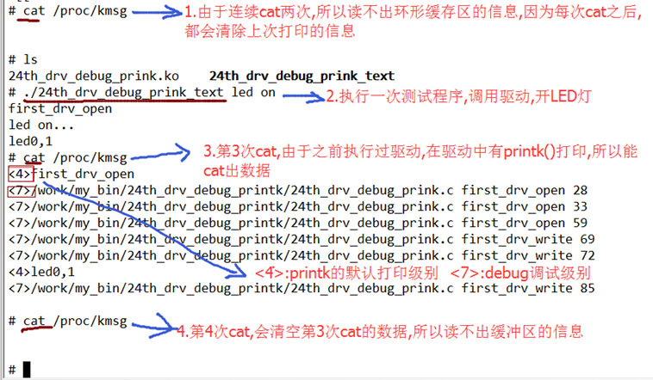

3.接下来我们便进入内核,找/proc/kmsg文件在哪生成的
搜索"kmsg",找到位于fs\proc\proc_misc.c 文件的proc_misc_init()函数中,
该函数主要用来生成登记的设备文件,具体代码如下所示:
const struct file_operations proc_kmsg_operations = {
.read = kmsg_read, //读函数
.poll = kmsg_poll,
.open = kmsg_open,
.release = kmsg_release,
};

void __init proc_misc_init(void)
{
... ...
struct proc_dir_entry *entry; // 用来描述文件的结构体,
entry = create_proc_entry("kmsg", S_IRUSR, &proc_root); //使用create_proc_entry()创建文件
if (entry)
entry->proc_fops = &proc_kmsg_operations; //对创建的文件赋入file_ operations
... ...
}
从上面代码得出,/proc/kmsg文件,也是有file_operations结构体的,而cat命令就会一直读/proc/kmsg的file_operations->read(),实现读log_buf[]的数据
且/proc/kmsg文件是通过create_proc_entry()创建出来的,参数如下所示:
"kmsg":文件名
&proc_root:父目录,表示存在/proc根目录下
S_IRUSR: 等于400,表示拥有者(usr)可读,其他任何人不能进行任何操作,如下图所示:
该参数和chmod命令参数一样,除了S_IRUSR还有很多参数,比如:
S_IRWXU: 等于700, 表示拥有者(usr)可读(r)可写(w)可执行(x)
S_IRWXG: 等于070, 表示拥有者和组用户 (group)可读(r)可写(w)可执行(x)

4.为什么使用dmesg命令和cat /proc/kmsg会有这么大的区别？
我们进入proc_kmsg_operations-> kmsg_read()看看,就知道了
static ssize_t kmsg_read(struct file *file, char __user *buf,size_t count, loff_t *ppos)
{
/*若在非阻塞访问,且没有读的数据,则立刻return*/
if ((file->f_flags & O_NONBLOCK) && !do_syslog(9, NULL, 0))
return -EAGAIN;
return do_syslog(2, buf, count); //开始读数据,buf:用户层地址,count:要读的数据长度
}
5.proc_kmsg_operations-> kmsg_read()->do_syslog(9, NULL, 0)的内容如下所示:

其中log_start和log_end就是环形缓冲区的两个标志, log_start也可以称为读标志位, log_end也可以称为写标志位,当写标志和读标志一致时,则表示没有读的数据了。
6.proc_kmsg_operations-> kmsg_read()->do_syslog(2, buf, count)的内容如下所示:
case 2: /* Read from log */
error = -EINVAL;
if (!buf || len < 0) //判断用户层是否为空,以及读数据长度
goto out;
error = 0;
if (!len)
goto out;
if (!access_ok(VERIFY_WRITE, buf, len)) { // access_ok:检查用户层地址是否访问OK
error = -EFAULT;
goto out;
}

/*若没有读的数据,则进入等待队列*/
error = wait_event_interruptible(log_wait, (log_start - log_end));
if (error)
goto out;

i = 0;
spin_lock_irq(&logbuf_lock);
while (!error && (log_start != log_end) && i < len) {
c = LOG_BUF(log_start); // LOG_BUF:取环形缓冲区log_buf[]里的某个位置的数据
log_start++; //读地址++
spin_unlock_irq(&logbuf_lock);
error = __put_user(c,buf); //和 copy_to_user()函数一样,都是上传用户数据
buf++; //用户地址++
i++; //读数据长度++
cond_resched();
spin_lock_irq(&logbuf_lock);
}
spin_unlock_irq(&logbuf_lock);
if (!error)
error = i;
break;}
out:
return error;
}
显然就是对环形缓冲区的读操作,而环形缓冲区的原理又是什么?
7.接下来便来分析环形缓冲区的原理
和上面函数一样, 环形缓冲区需要一个全局数组,还需要两个标志:读标志R、写标志W
我们以一个全局数组my_buff[7]为例,来分析:
7.1环形缓冲区初始时:
int R=0; //记录读的位置
int W=0; //记录写的位置
上面的代码,如下图1所示:
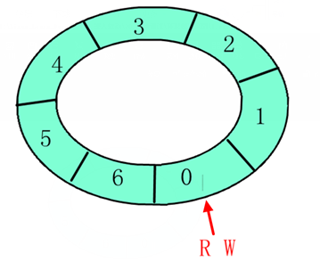

R:从数组[R]开始读数据
W:从数组[W]开始写数据
所以,当R==W时,则表示没有数据可读,通过这个逻辑便能写出读数据了
7.2当我们需要读数据时:
int read_buff(char *p) //p:指向要读出的地址
{
if(R==W)
return 0; //读失败
*p=my_buff[R];
R=(R+1)%7; //R++
return 1; //读成功
}
我们以W=3,R=0,为例,调用3次read_buff()函数,如下图所示:
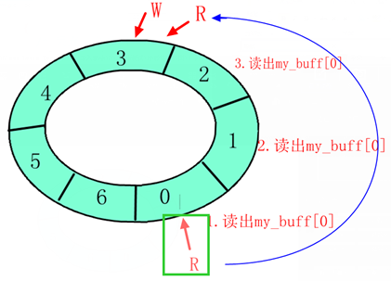

读数据完成,剩下就是写数据了,很显然每写一个数据,W则++
7.3所以写数据函数为:
void write_buff(char c) //c:等于要写入的内容
{
my_buff [W]=c;
W=(W+1)%7; //W++
if(W==R)
R=(R+1)%7; //R++
}
7.3.1 上面的代码,为什么要判断if((W==R)?
比如,当我们写入一个8个数据,而my_buff[]只能存7个数据,必定会有W==R的时候,如果不加该判断,效果图如下所示:
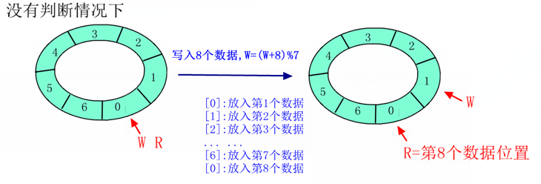

然后我们再多次调用read_buff(),就会发现只读的出第8个数据的值,而前面7个数据都会被遗弃掉
7.3.2 而加入判断后,效果图如下所示:
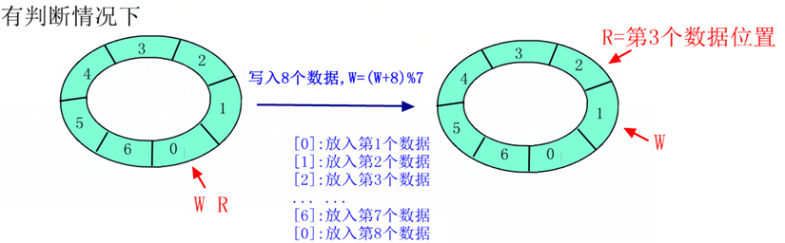

然后我们再多次调用read_buff(),就可以读出my_buff [2]~ my_buff [0]共6个数据出来
总结:
由于read_buff()后,R都会+1,所以每次 cat /proc/kmsg , 都会清空上次的打印信息。

8.环形缓冲区分析完毕后,我们就可以直接来写一个驱动,模仿/proc/kmsg文件来看看
流程如下:
- 1)定义全局数组my_buff[1000]环形缓冲区,R标志,W标志,然后提供写函数,读函数
- 2)自制一个myprintk(),通过传入的数据来放入到my_buff[]环形缓冲区中
- (PS:需要通过EXPORT_SYMBOL(myprintk)声明该myprintk,否则不能被其它驱动程序调用 )
- 3)写入口函数
- ->3.1) 通过create_proc_entry()创建/proc/mykmsg文件
- ->3.2 )并向mykmsg文件里添加file_operations结构体
- 4)写出口函数
- ->4.1) 通过remove_proc_entry()卸载/proc/mykmsg文件
- 5)写file_operations->read()函数
- ->5.1) 仿照/proc/kmsg的read()函数,来读my_buff[]环形缓冲区的数据
具体代码如下所示:
按 Ctrl+C 复制代码
按 Ctrl+C 复制代码

PS:当其它驱动向使用myprintk()打印函数,还需要在文件中声明,才行:
extern int myprintk(const char *fmt, ...);
且还需要先装载mykmsg驱动,再来装载要使用myprintk()的驱动,否则无法找到myprintk()函数

9.测试运行
如下图所示,挂载了mykmsg驱动,可以看到生成了一个/proc/mykmsg文件
挂载/proc/mykmsg期间,其它驱动使用myprintk()函数,就会将信息打印在/proc/mykmsg文件中,如下图所示:
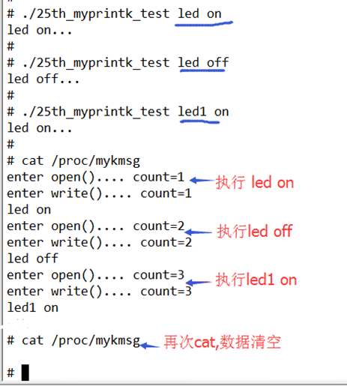
和cat /proc/kmsg一样,每次cat 都会清上一次的打印数据
10.若我们不想每次清,和dmesg命令一样, 每次都能打印出环形缓冲区的所有信息,该如何改mykmsg驱动?
上次我们分析过了,每次调用read_buff()后,R都会+1。
要想不清空上次的信息打印,还需要定义一个R_ current标志来代替R标志,这样每次cat结束后,R的位置保持不变。
每次cat时,系统除了进入file_operations-> read(),还会进入file_operations-> open(),所以在open()里,使R_ current=R,然后在修改部分代码即可,
10.1我们还是以一个全局数组my_buff[7]为例, 如下图所示:
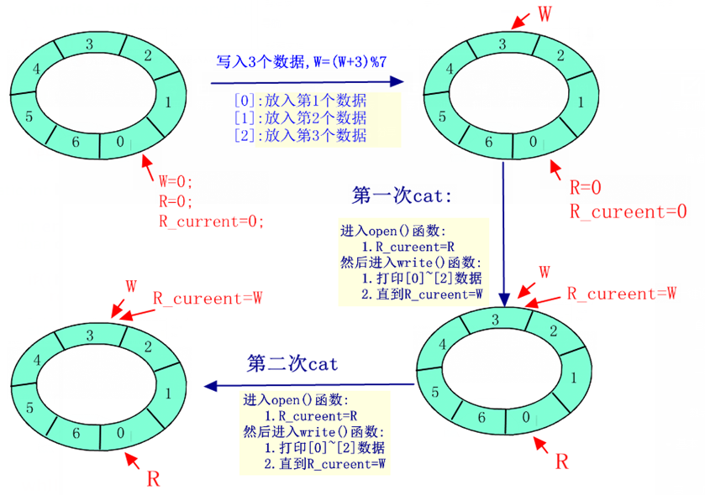
10.2所以,修改的代码如下所示:
#include <linux/module.h>
#include <linux/kernel.h>
#include <linux/fs.h>
#include <linux/init.h>
#include <linux/delay.h>
#include <asm/uaccess.h>
#include <asm/irq.h>
#include <asm/io.h>
#include <asm/arch/regs-gpio.h>
#include <asm/hardware.h>
#include <linux/proc_fs.h>

#define my_buff_len 1000 //环形缓冲区长度

static struct proc_dir_entry *my_entry;

/* 声明等待队列类型中断 mybuff_wait */
static DECLARE_WAIT_QUEUE_HEAD(mybuff_wait);

static char my_buff[my_buff_len];

unsigned long R=0; //记录读的位置
unsigned long R_current=0; //记录cat期间 读的位置
unsigned long W=0; //记录写的位置

int read_buff(char *p) //p:指向要读出的地址
{
if(R_current==W)
return 0; //读失败
*p=my_buff[R_current];
R_current=(R_current+1)%my_buff_len; //R_current++
return 1; //读成功
}

void write_buff(char c) //c:等于要写入的内容
{
my_buff [W]=c;
W=(W+1)%my_buff_len; //W++
if(W==R)
R=(R+1)%my_buff_len; //R++
if(W==R_current)
R=(R+1)%my_buff_len; //R_current++
wake_up_interruptible(&mybuff_wait); //唤醒队列,因为R !=W
}

/*打印到my_buff[]环形缓冲区中*/
int myprintk(const char *fmt, ...)
{
va_list args;
int i,len;
static char temporary_buff[my_buff_len]; //临时缓冲区
va_start(args, fmt);
len=vsnprintf(temporary_buff, INT_MAX, fmt, args);
va_end(args);
/*将临时缓冲区放入环形缓冲区中*/
for(i=0;i<len;i++)
{
write_buff(temporary_buff[i]);
}
return len;
}

static int mykmsg_open(struct inode *inode, struct file *file)
{
R_current=R;
return 0;
}

static int mykmsg_read(struct file *file, char __user *buf,size_t count, loff_t *ppos)
{
int error = 0,i=0;
char c;
if((file->f_flags&O_NONBLOCK)&&(R_current==W)) //非阻塞情况下,且没有数据可读
return -EAGAIN;
error = -EINVAL;
if (!buf || !count )
goto out;

error = wait_event_interruptible(mybuff_wait,(W!=R_current));
if (error)
goto out;

while (!error && (read_buff(&c)) && i < count)
{
error = __put_user(c,buf); //上传用户数据
buf ++;
i++;
}

if (!error)
error = i;

out:
return error;
}

const struct file_operations mykmsg_ops = {
.read = mykmsg_read,
.open = mykmsg_open,

};

static int mykmsg_init(void)
{
my_entry = create_proc_entry("mykmsg", S_IRUSR, &proc_root);
if (my_entry)
my_entry->proc_fops = &mykmsg_ops;
return 0;
}
static void mykmsg_exit(void)
{
remove_proc_entry("mykmsg", &proc_root);
}

module_init(mykmsg_init);
module_exit(mykmsg_exit);
EXPORT_SYMBOL(myprintk);
MODULE_LICENSE("GPL");

11.测试运行
